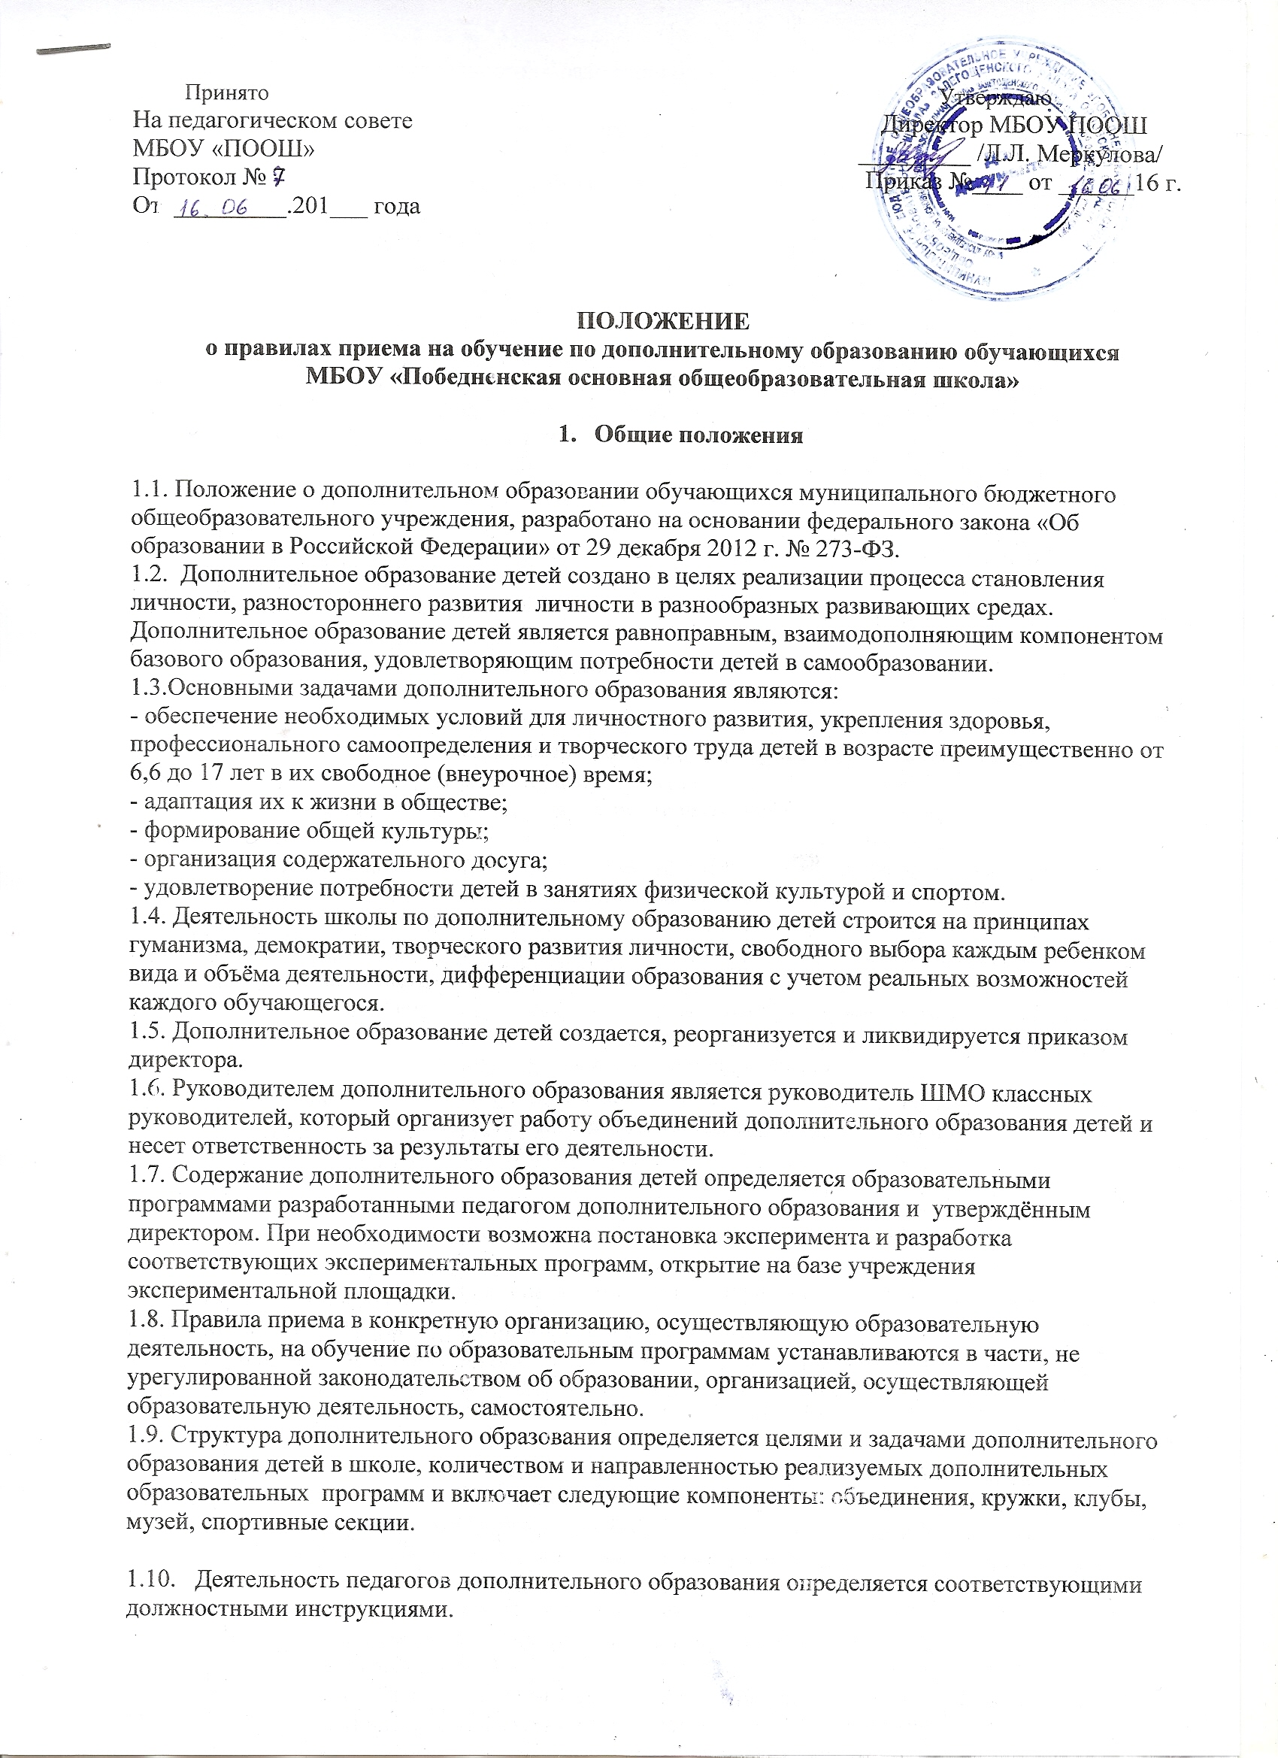

1.11. Объединения дополнительного образования располагаются в здании школы.

- Правила приема на обучение по дополнительным образовательным программам.

2.1 На обучение по дополнительным образовательным программам в Учреждение принимаются обучающиеся в возрасте от 6,6 до 17 лет.
2.2. Прием обучающихся на обучение по дополнительным образовательным программам в объединения дополнительного образования детей осуществляется на основе свободного выбора дополнительной образовательной программы и срока ее освоения.
2.3. Прием на обучение несовершеннолетних обучающихся осуществляется по заявлению их родителей (законных представителей).
2.4. Прием обучающихся в объединениях дополнительного образования детей осуществляется на основе свободного выбора детьми образовательных программ. При приеме в спортивные, спортивно-технические объединения необходимо медицинское заключение о состоянии здоровья ребенка.
2.5. Зачисление обучающихся в объединение дополнительного образования детей осуществляется на срок, предусмотренный программой для ее освоения.
2.6. В объединение второго и последующих годов обучения могут быть зачислены дети, успешно прошедшие собеседование с педагогом.
2.7. Дополнительное образование предоставляется обучающимися на бесплатной основе.

- Содержание образовательного процесса в дополнительном образовании.

3.1. Деятельность дополнительного образования детей осуществляется на основе годовых и других видов планов, образовательных программ и календарно-тематических планов, утвержденных руководителем ШМО классных руководителей.
3.2. Для дополнительного образования детей реализуются программы дополнительного образования детей:
- различного уровня (начальное общее образование, основное общее образование);
- различных направленностей: научно-технической, художественно-эстетической, физкультурно – спортивной.
3.3. Занятия в объединениях могут проводиться по программам одной тематической направленности или комплексным (интегрированным) программам.
3.4. Содержание образовательной программы, формы и методы ее реализации, дополнительные и общеобразовательные программы учитывают возрастные и индивидуальные особенности детей, определяется образовательной организацией.
3.5. Содержание дополнительных общеобразовательных программ и сроки обучения по ним определяется образовательной программой разработанной педагогом дополнительного образования и утвержденным директором.

- Организация образовательного процесса.

4.1. Наполняемость детских объединений дополнительного образования составляет не менее 5 человек.
4.2. В соответствии со спецификой образовательной программы занятия могут проводиться как со всем составом объединения, так и по подгруппам или индивидуально.
4.3. Продолжительность занятий и их количество определяются в соответствии с направленностью образовательной программы педагога дополнительного образования и педагогической нагрузкой.
4.4. Занятия в объединениях дополнительного образования проводятся согласно расписанию, которое составляется в начале учебного года администрацией школы по представлению педагогов дополнительного образования с учетом определения наиболее благоприятного режима труда и отдыха обучающихся. Расписание утверждается директором школы. Перенос занятий или изменение расписания проводится только с разрешения администрации школы и оформляется документально. В период школьных каникул занятия могут проводиться по специальному расписанию.
4.5. В соответствии с программой педагог может использовать разные формы образовательно-воспитательной деятельности: аудиторные занятия, лекции, семинары, практикумы, экскурсии, концерты, выставки и другие.
4.6. Педагог самостоятелен в выборе системы оценок, периодичности и форм аттестации обучающихся. Могут быть использованы следующие формы контроля: тесты, опросы, зачеты, собеседования, доклады, рефераты, участие в олимпиадах, смотрах, конкурсах, выставках, конференциях и другие.
4.7. Зачисление обучающихся в объединения дополнительного образования детей осуществляется на срок, предусмотренный для освоения программы. Отчисления обучающихся производится при грубом нарушении ими Устава и правил поведения обучающихся. За обучающимися сохраняется место в детском объединении в случае болезни или прохождения санитарно-курортного лечения.
4.8. Деятельность детей осуществляется как в одновозрастной, так и в разновозрастных объединениях по интересам (учебная группа, клуб, студия, ансамбль, театр и др.) В работе объединения по согласованию с педагогом могут принимать участие родители (законные представители) обучающихся без включения их в списочный состав.
4.9. Каждый обучающийся имеет право заниматься в объединениях разной направленности, а также изменять направления обучения.
4.10. В случае снижения фактической посещаемости в течение года группы должны быть объединены или расформированы.
4.11. Учебный год в объединениях дополнительного образования детей начинается 1 сентября и заканчивается 25 мая текущего года. Во время летних каникул учебный процесс может продолжаться (если это предусмотрено программой) в форме походов, сборов, экспедиций, лагерей разной направленности и т.п. Состав обучающихся в этот период может быть переменным.

- Документация и отчетность.

5.1. Основными документами регламентирующими работу дополнительного образования, являются: Положение о дополнительном образовании школы;
Приказ об организации дополнительного образования;
Рабочие программы педагогов дополнительного образования;
Журнал дополнительного образования.

